REFLEXINAR DESDE NUESTRA VIDA EN ESTE TIEMPO LITÚRGICO QUE ESTA POR TERMINAR
NOS PROPONEMOS: mirar a nuestro interior y descubriremos aquellos obstáculos personales, aquellas fallas que nos alejan de Jesús, nuestro Rey, nuestro amigo, para llegar a nuestra fiesta con un corazón reconciliado.
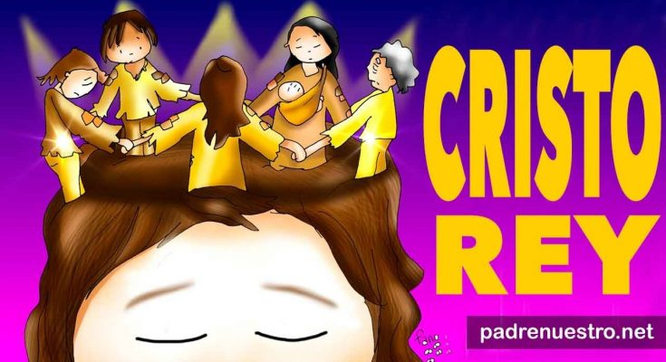
Te invitamos a observa esta imagen:
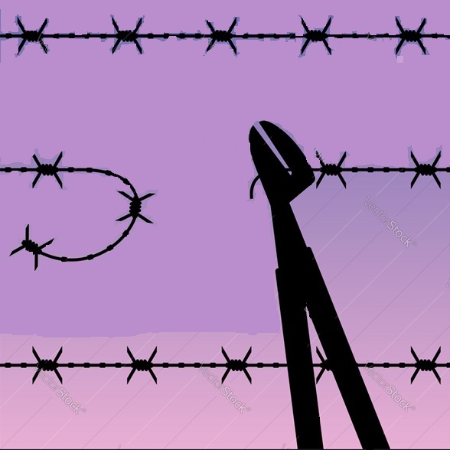

NO es la típica imagen de Cristo Rey.
Es un alambre cerrado sobre sí mismo y unas pinzas. …
¿Qué queremos hacer con estas dos cosas?

Mira el alambre: está cerrado sobre sí mismo. Tiene “pinches” que hieren, lastiman, rasguñan…Es algo parecida a la corona que le pusieron a nuestro Rey, los hombres de su tiempo, sólo que aquella era de espinas. Qué poco habían entendido ¿recordaran? ( Lc 19, 2)

Nosotros hoy también tenemos alambres para:
✓ Separar lo mío de lo tuyo.
✓ Cercar los barrios que crecen junto al barrio privado o a la cómoda autopista para que no pasen.
✓ Impedir la llegada hasta el hermoso lago porque es “propiedad privada”.
✓ “Ignorar” a miles de refugiados que buscan un lugar para apenas sobrevivir…
Estos alambres sociales y otros más, son a los que estamos contribuyendo con nuestras elecciones y con nuestras formas de vivir. Pero también hay alambres personales para:
✓ Cerrar nuestro corazón a Dios que nos ama.
✓ Alejarnos de nuestras familias y cerrarnos en el egoísmo.
✓ Instalarnos en la mentira, la comodidad, el orgullo, la injusticia…

Todos estos alambres denuncian, como aquellas espinas de nuestro Rey, que algo sigue andando mal entre los hombres y en nuestro propio corazón para que el Reino de Dios, germine de una buena vez.

Te invitamos a que te serenes un rato y reflexiones:

¿Qué alambres te hieren, separan, esclavizan impiden el encuentro con Jesús, tu Rey y tu amigo?
En relación con Dios
¿Está tu corazón dirigido a Dios? ¿Conversas cada día con Él para presentarle los acontecimientos del día?
¿Cómo es tu vida de oración y tu participación en la Misa de los domingos?
¿Tienes confianza en Dios?
¿Eres una persona humilde de corazón o te gusta presumir y creerte “lo más que puedes”?
¿Te propones descubrir qué es lo que quieres de tu vida? ¿O más bien pones tu fe en los horóscopos, las supersticiones, lectura de tarot y todas aquellas cosas que piensan sobre el futuro?
¿Te has preocupado de que tu fe crezca y no se apague? ¿Aprovechas las reuniones del grupo, la celebración de la misa, los retiros, los encuentros?
¿Confías y sigues las enseñanzas de la Iglesia? ¿Tomas en serio las cosas sagradas?

En relación con el prójimo
¿Has sido para tus hermanos causa de alejamiento de Dios, con palabras o acciones? ¿Cómo es tu testimonio? ¿Eres coherente con lo que dices y haces?
¿Con tus acciones o palabras has hecho daño a la vida, a la salud o a la buena fama tuya o de otras personas? ¿Eres una persona misericordiosa?
¿Te divierte hablar mal de alguien, criticando o chismeando? ¿Eliges la verdad?
Sobre la mentira? ¿Cumples cuando das tu palabra?
¿Has valorado y propuesto siempre la vida aun en circunstancias dolorosas o has aconsejado a que otros vayan en contra de ella?
¿Sabes compartir tus bienes (bienes materiales, ideas, tiempo, afecto,…) a los que tienen menos? ¿Eres solidario y justo con los demás?
¿Eres paciente con los demás, especialmente con tu familia?
¿Eres fiel, sincero, respetuoso en tu noviazgo o matrimonio, con las obras, el pensamiento, el deseo?
¿Eres honesto en tu trabajo, en tu estudio, con los bienes de los demás?
¿Eres buen compañero en el trabajo y en el estudio?

En relación conmigo mismo

¿Cómo uso mi tiempo y los dones que Dios me dio? ¿Soy una persona agradecida?
¿Has tenido cuidado de tu salud? ¿Cuidas tu alimentación? ¿Buscas la diversión sana?
¿Eres coherente con tus valores?
¿Has vivido ordenadamente tu sexualidad?
¿Eres responsable con tus obligaciones?
¿Tratas de mejorar o cambiar las cosas de tu carácter que no son buenas?

Mira ahora las pinzas:

Junto al alambre, que simboliza la indiferencia, el aislamiento, el egoísmo, hay un grito de esperanza: Las pinzas. Las pinzas sirven para cortar los alambres.
Las pinzas te permiten cortar aquello que obstaculiza tu encuentro con Jesús… ¿Qué te propones cortar en camino a Cristo Rey?
Egoísmo–pereza–injusticia-maltrato – agresividad–incoherencia–impureza– Soberbia –mentira–desconfianza– dejadez-indiferencia–
Mezquindad–incredulidad–glotonería-avaricia–envidia-.
Oración:
Ven Jesús, Rey nuestro y ayúdame a ser libre.
Ven Jesús, Rey nuestro y enséñame a ser generoso.
Ven Jesús, Rey nuestro y guíame para ser solidario.
Gesto:
✓ Proponerte pequeños gestos para cortar el alambre que te aleja de Dios.
✓ Acércate a recibir el SACRAMENTO DE LA RECONCILIACION.

1. Realizar el Examen de Conciencia haciendo un esfuerzo sincero en recordar los pecados que nos alejan de la amistad con Dios.
2. Dolor de los pecados, reconociendo que se ha ofendido a Dios que nos ama y nos ofrece su amistad
3. Propósito de no volver pecar y de superar nuestras debilidades con ayuda de la gracia.
4. Decirle los pecados al sacerdote con confianza y sencillez.
5. Cumplir la Penitencia

NOS PROPONEMOS: Vivir un Cristo Rey donde la fe sea también una buena oportunidad para intensificar el testimonio de la caridad, disponiéndonos a iniciar el camino del Adviento.

Reflexiona en tu interior ¿cómo está su corazón y el de tu comunidad frente a este Cristo Rey? Date las respuestas y comprométete con el Señor sobre las cosas que necesitas cambiar en tu vida.

